**Спортивное развлечение в**

**МДОУ**

**«Детский сад №21 «Умка»**

**«День Нептуна»**

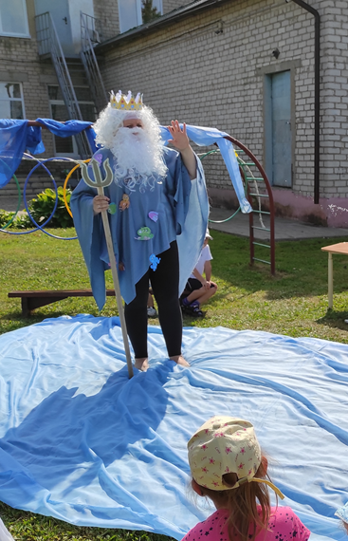 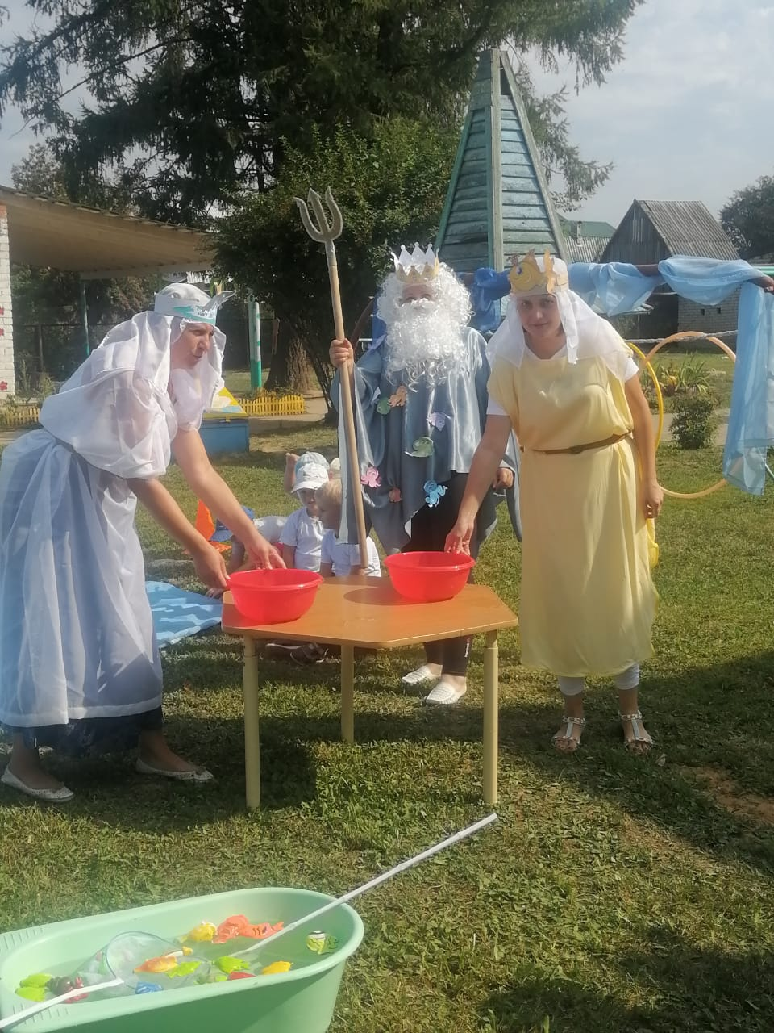

**18.08.2**

Провели воспитатели: Луканина Л.Г.

Круглова В.В.

Сафоничева Т.Г

**Цель**: Создать хорошее настроение. Вызвать в детях желание к соревнованиям, стремление к победе. Сплотить детский коллектив.  
**Задачи**:

1. Совершенствовать способности детей, повысить работоспособность детского организма;

2. Способствовать проявлению самостоятельности, смелости, доброжелательности.

3. Развивать мышление, ловкость, речь;

4. Воспитывать настойчивость в достижении результата, умение радоваться простым вещам.

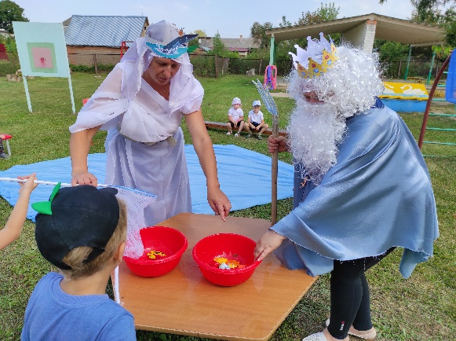

Дети собираются в круг на площадке.  
( **«Выплывает» встревоженная Рыбка**   
**Рыбка:**  Ой-ой, что же будет? *(плачет)*  
**Ведущий:** Рыбка, что случилось? Почему ты плачешь?

**Рыбка:**   Ой, ребята заскучал морской царь **Нептун**, злится, хочет поднять на море  бурю. Вода станет холодной. Ветры поднимут огромные волны, будут тонуть корабли. Беда! Что сделать?

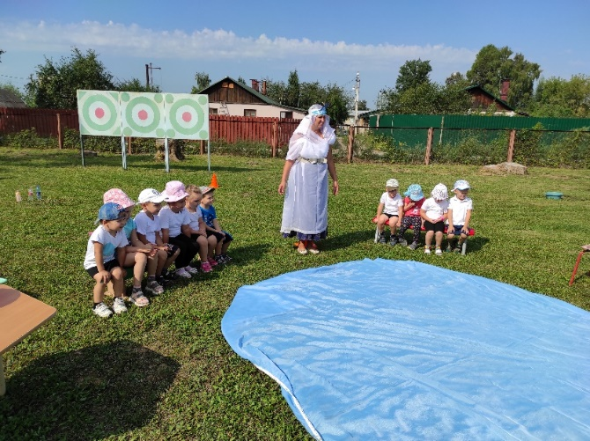  
**Ведущий:** Я думаю, беде можно помочь. Мы с ребятами отправимся к Нептуну и

**Отправляемся в царство Нептуна .  Эстафеты с водой.**

**Водоносы»**, **«Ударь по воде рукой»**, **«Достань шарик из таза с водой»**, **«Не потеряй ни капли»**, **«Ловись, рыбка», «Мелиораторы», Игра «Боулинг»**   
